

**МИНИСТЕРСТВО ОБРАЗОВАНИЯ И НАУКИ РЕСПУБЛИКИ ДАГЕСТАН**

**МБОУ «ХАЛИМБЕКАУЛЬСКАЯ СОШ**

**ИМЕНИ ГЕРОЯ РОССИИ АСКЕРОВА А.М.»**

Россия, РД, 368215, с. Халимбекаул, ул. Школьная 2, т.: 8-928-803-98-55, **E-mail**: school_2000@bk.ru

**С П Р А В К А**

**по реализации ЦП «Комплексные меры противодействия злоупотреблению наркотических**

**средств и их незаконному обороту»**

**в МБОУ «Халимбекаульская СОШ им. Героя России Аскерова А.М.»**

**на 1 квартал 2019-2020 учебного года.**

|  |  |  |  |  |  |  |
| --- | --- | --- | --- | --- | --- | --- |
| № | Мероприятие | Класс | Сроки | К-во уч-ся | Ответст-ые | Приглаш. |
| **1** | Просмотр видеофильмов: **«За здоровый образ жизни».** | 7 | 30/01. | 21 | Кл/рук |  |
| **2** | Кл/час: **«Наркотики – оружие самоистребления».** | 8 | 28/01. | 71 | Кл/рук |  |
| **3** | Беседа: **«Гигиена девушки»** | 9-11 | 12/02. | 54 | Зам по ВР | М/С Абзагирова М.А. |
| **4** | Спорт – альтернатива пагубным привычкам: **«Веселые старты».** | 1 «в» 1 «г» | 28/02. | 24 | Мусаев Х.З. Кл/рук. |  |
| **5** | Р/С: **«Здоровое поколение – основа будущей страны – болезнь 21 века-снюс».** | 1-11 | 16/01. | 248 | Зам по ВР Далгатова Э.А. |  |
| **6** | Акция: **«Мы выбираем жизнь»/спид/** | 7-9 | 17/02-20/02. | 38 | Далгатова Э.А. |  |
| **7** | Кл/час: **«Курение – медленная смерть».** | 7 | 23/01. | 61 | Кл/рук |  |
| **8** | Кл/час: **«Скажи СПИДУ – НЕТ!».** | 9 | 19/02. | 26 | Кл/рук |  |
| **9** | Урок здоровья | 1-11 | 10/02. | 457 | Кл/рук. |  |

**16/01. 2020 года** в актовом зале школы состоялось родительское собрание на тему: **«Болезнь 21** **века - снюс»**, цель которого стало привлечение внимания родителей к проблеме распространения и употребления подростками курительных смесей «снюс». Выступила учитель по биологии Далгатова Э.А.

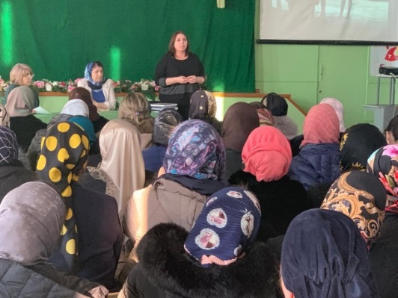

**Учитель биологии Далгатова Э.А.**

**23/01.2020 года** в 7 «А» классе классный руководитель Батдалова Д.Ш., в 7 «Б» классе классный руководитель Меджидова А.А. и в 7 «В» классе классный руководитель Амирханова М.Х. провели в своих классах используя ИКТ классный час **«Курение – медленная смерть».**

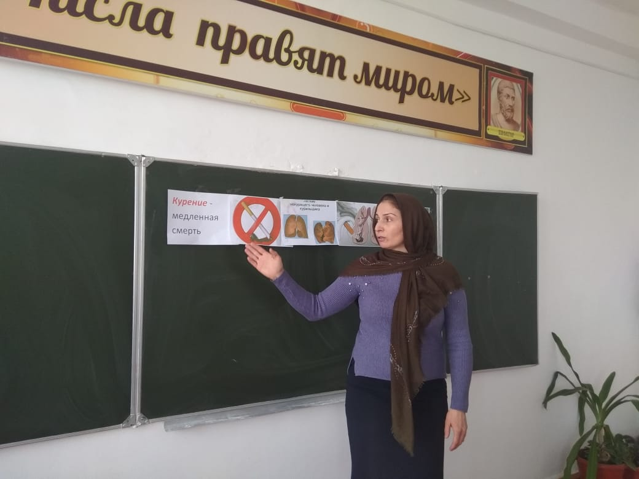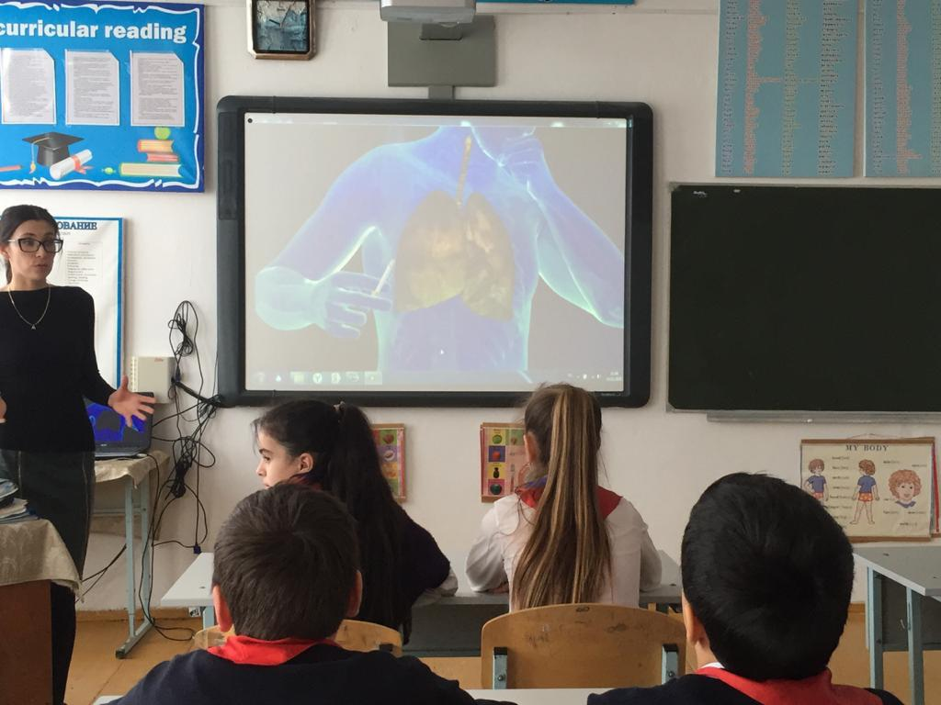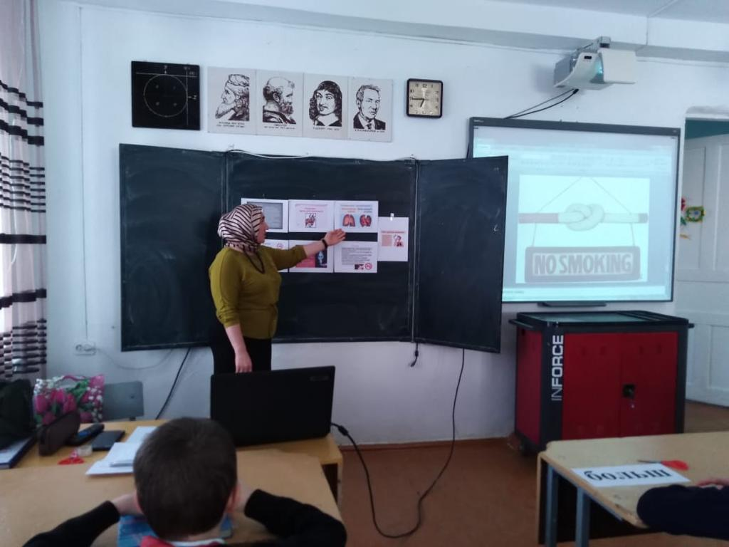

**7 «а» к/р Батдалова Д.Ш. 7 «в» к/р. Амирханова М.Х. 7 «б» к/р. Меджидова А. А.**

**24/01. 2020 года** в школе прошла акция **«Спорт – альтернатива пагубным привычкам».** В связи с этим среди 1«а» и 1 «г» классов классными руководителями Гаджиевой Н.С., Абакаровой З.А. и учителем физкультуры были проведены **«Веселые старты».** На мероприятии присутствовали мамы. По завершению соревнований дети получили призы в виде сладостей.

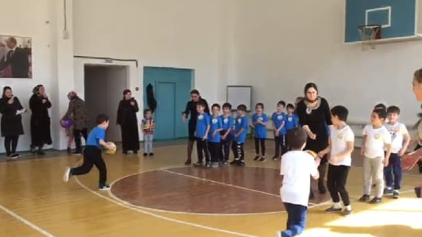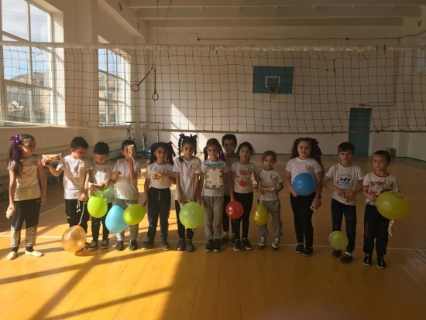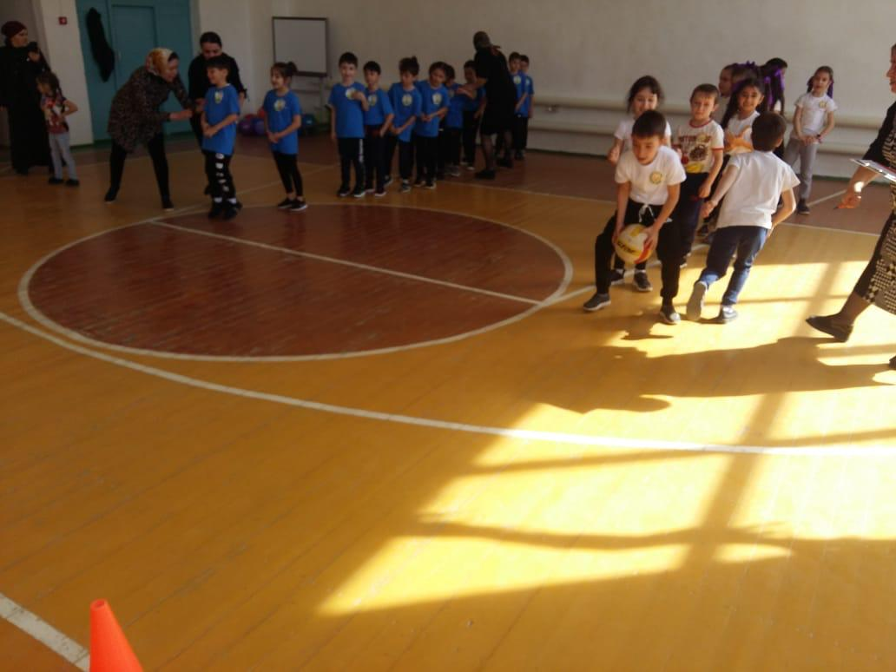

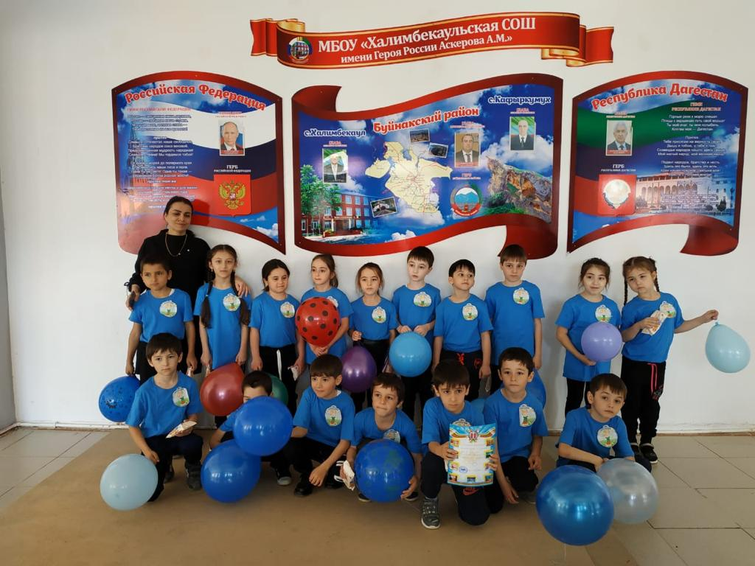

**Спортивно – развлекательная игра «Веселые старты».**

**28/01. 2020 года** в 8 «а», 8 «б» и в8 «в» классах классными руководителями в своих аудиториях был проведен классный час на тему **«Наркотики – оружие самоистребления».**

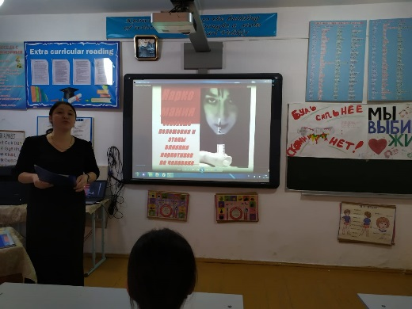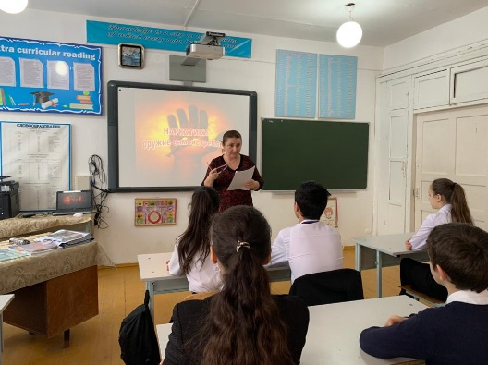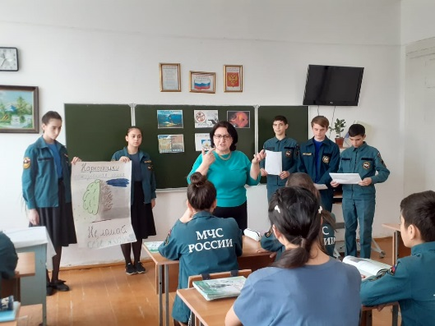

**8 «а» к/р Ибрагимова Б.В. 8 «б» к/р Меджидова З.И. 8 «в» Умарова С.Ш.**

**30/01. 2020 года** в 7 «В» классе клссным руководителем Амирхановой М.Х. был организован просмотр видеофильма на тему **«За здоровый образ жизни».**

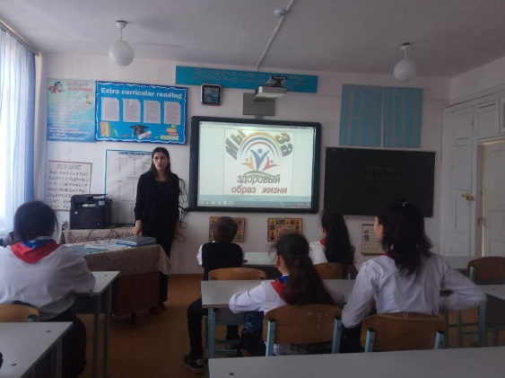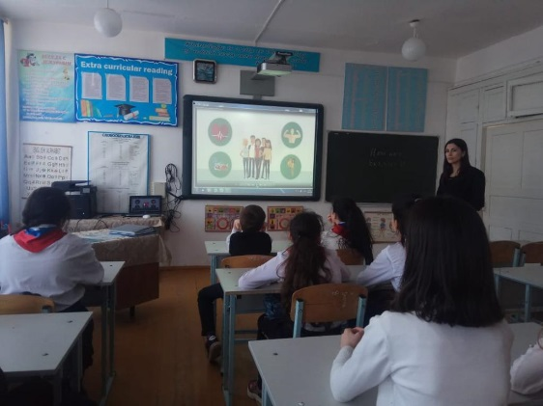

**7 «а» к/р Амирханова М.Х.**

**10/02 2020 года** в школе классными руководителями 4-11 классов был организован и проведен **«Урок здоровья».** Шел снег, дети играли в снежки, валялись в снегу, катались с горок, а главное кругом звучал смех, визг детей. Дети получили огромное удовольствие и не только.

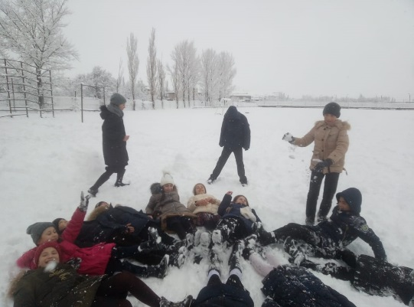

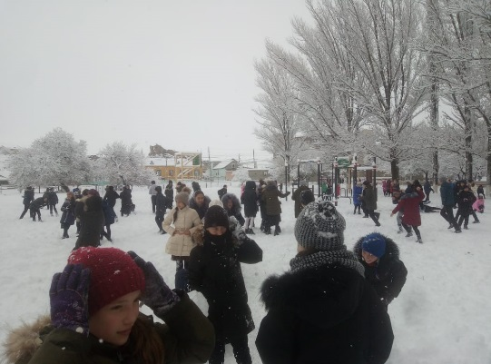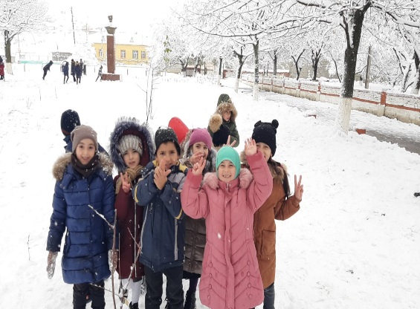

**«Урок здоровья»**

**12/02.2020 года** с девочками 8х-11х классов зам по ВР Килясхановой У.Г. провела беседу на тему **«Гигиена девушки».** На мероприятие была приглашена мед. работник школы Абзагирова М.А. Беседа прошла на дружелюбной волне.

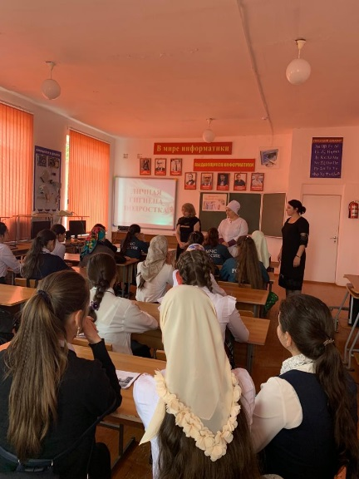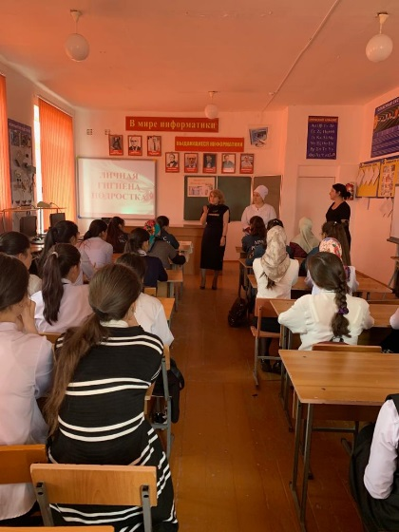

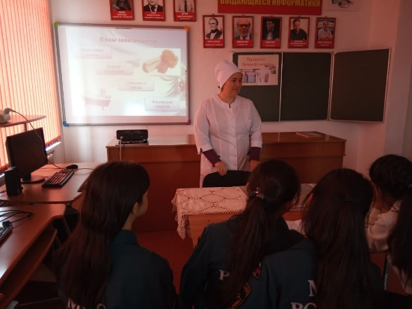

**Гигиена девушки**

**С 17/02. по 20/02. 2020 года** учителем биологии Далгатовой Э.А. в стенах школы с учащимися школы была проведена акция **«Мы за здоровый образ жизни, против СПИДа»**

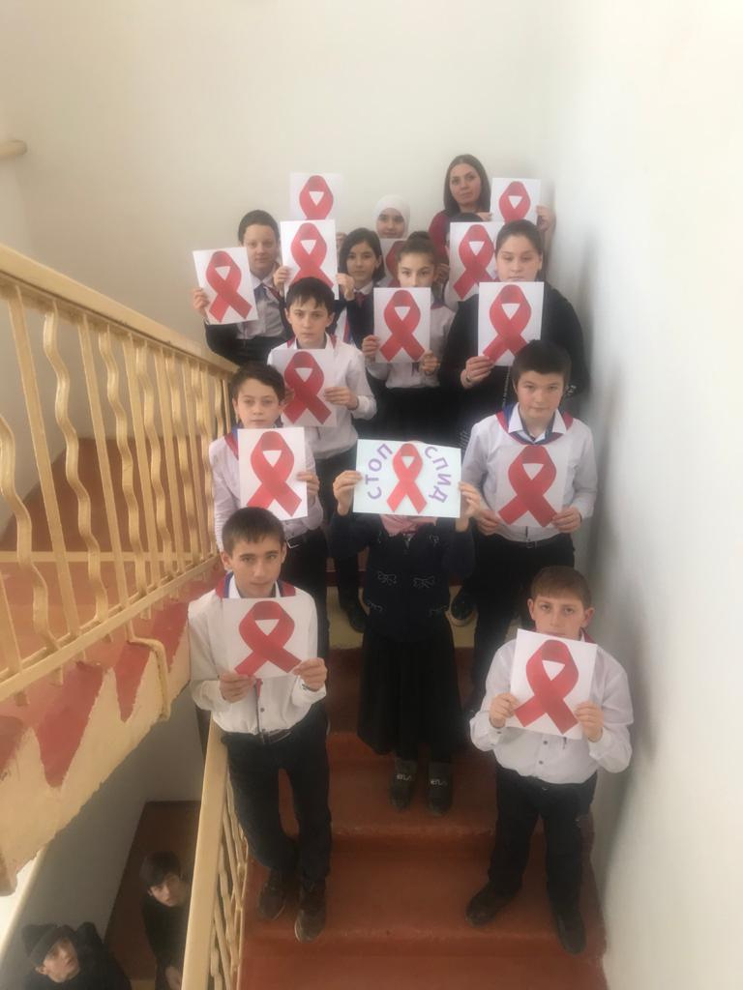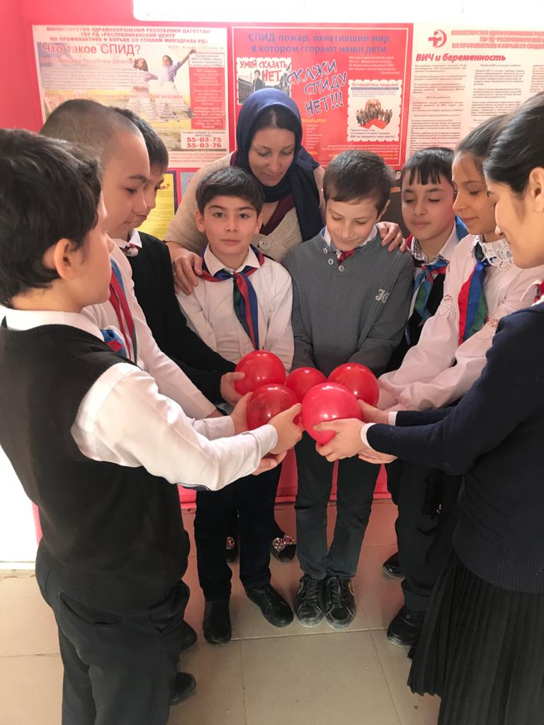

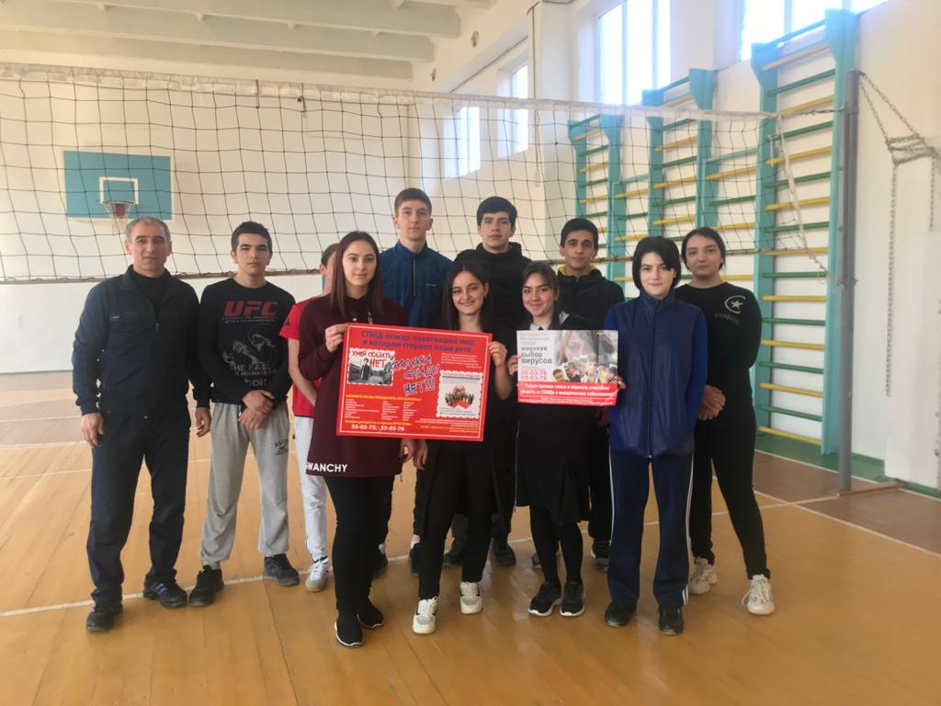

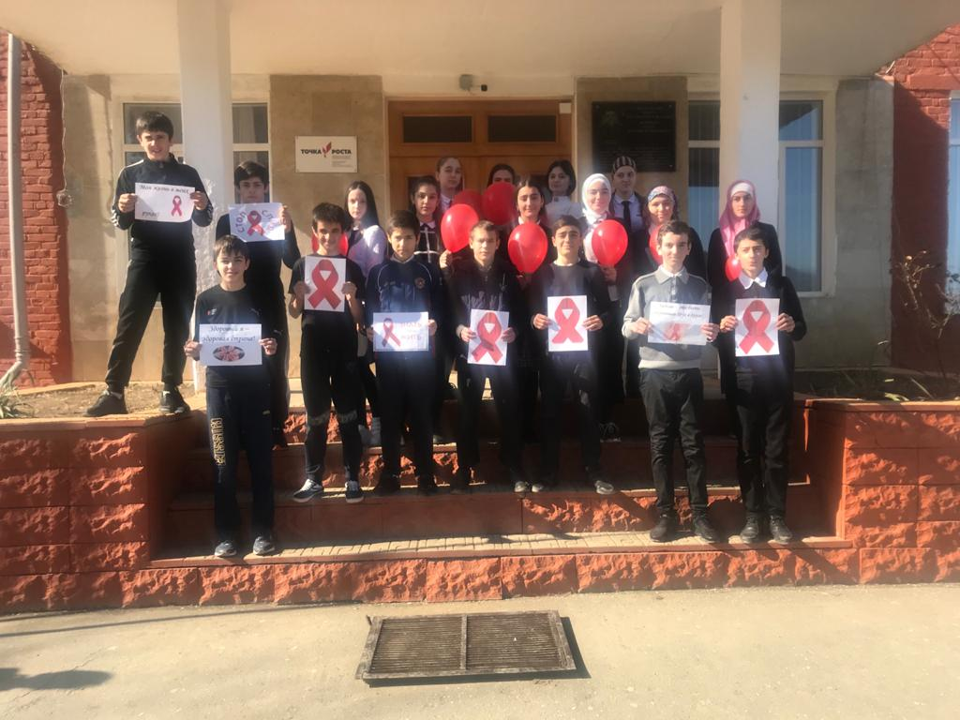

**Акция «Мы выбираем жизнь».**

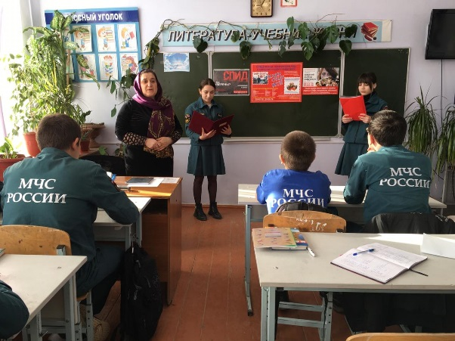 **19/02 2020 года** в 9 «А» классе классный руководитель Телееве П.Д. провела классный час на тему **«Скажи СПИДУ – НЕТ!».**

**9 «а» к/р Телеева П.Д.**

**Директор школы________________/Ибрагимова Ш.Ш./**

**Зам по ВР_______________/Килясханова У.Г,/**